| **PROMETHEUS** |
| --- |



Ángel González Martínez

Nicolás Jaraiz Bravo

Rubén Bautista Maya

SMX 2 A

**ÍNDICE**

**DESCRIPCIÓN GENERAL DEL SERVICIO 3**

**INSTALACIÓN DEL SERVICIO 3**

**CONFIGURACIÓN DEL SERVICIO 3**

### **DESCRIPCIÓN GENERAL DEL SERVICIO**

Durante la explotación y control de los sistemas informáticos, es imprescindible monitorizar su funcionamiento para observar si se encuentra alguna anomalía, u otro tipo de fallo en su rendimiento. Una de las soluciones de monitorización más utilizadas es Prometheus, que junto a Grafana, hacen que todas las métricas se visualicen de una forma mucho más gráfica.

Prometheus es un software de código abierto que recopila datos de servicios y hosts mediante el envío de solicitudes HTTP.

### **INSTALACIÓN DEL SERVICIO**

Para llevar a cabo la instalación del servicio Prometheus, al igual que con todos los servicios, vamos a ejecutar el siguiente comando:

*sudo apt update && apt install prometheus-node-exporter*

Cabe destacar que Prometheus se tiene que instalar en todos y cada uno de los equipos que se van a monitorizar.

### **CONFIGURACIÓN DEL SERVICIO**

Una vez realizada la instalación del servicio en los equipos de la red, vamos a escoger uno de ellos (en nuestro caso será alonso33, el contenedor de nuestro servidor Smoothoperator55) y vamos a hacer que recoja todas las métricas de nuestros equipos:

Para ello, vamos a editar el archivo de configuración de prometheus, el cual se encuentra en */etc/prometheus/prometheus.yml*, y añadimos las siguientes líneas al final, las cuales se van a encargar de recoger las métricas de ciertos equipos citados:

| scrape_configs:  - job_name: 'parrilla'  static_configs:  - targets:  - ‘192.168.233.14:9100’  - ‘192.168.233.15:9100’  - ‘192.168.233.16:9100’  - ‘192.168.233.17:9100’  - ‘192.168.233.18:9100’  - ‘192.168.233.19:9100’  - ‘192.168.233.100:9100’  - ‘192.168.233.101:9100’  - ‘192.168.233.102:9100’  - ‘192.168.233.103:9100’  - ‘192.168.233.104:9100’ |
| --- |

Las direcciones IP de los posibles clientes de la red que no fueran servicios comienzan a partir de la 100, nosotros hemos puesto 5 de prueba.

Para consultar las métricas, debemos ir al navegador, e introducir la IP del servidor prometheus (alonso33 / 192.168.233.15) y el puerto 9100.

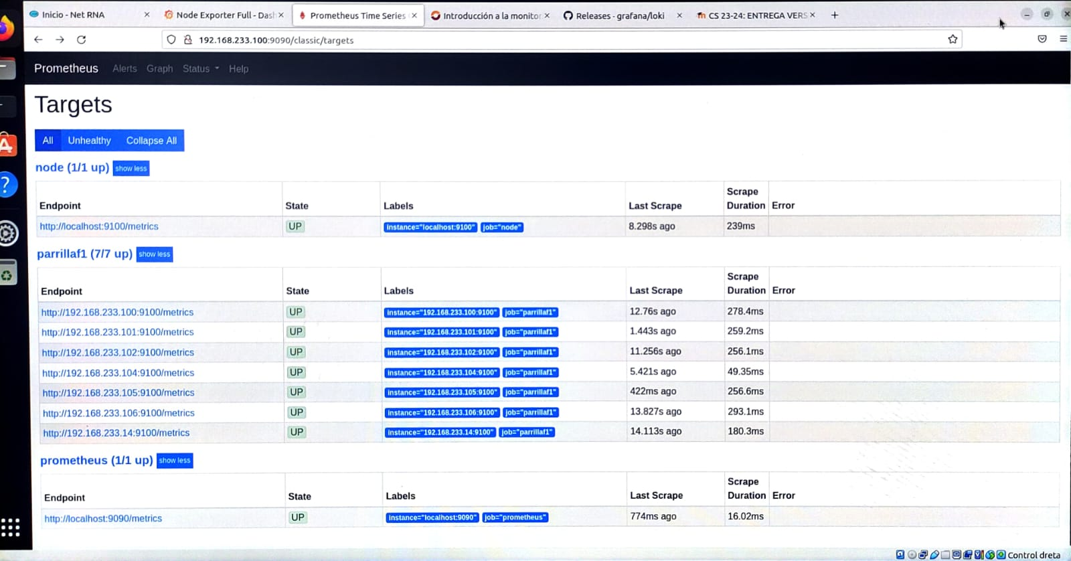

En esta imagen podemos observar cómo sería la página de visualización, aunque las direcciones son las antiguas, las que nos proporcionaba el DHCP, luego cambiaron a las que podemos ver en la configuración de encima.